**FINTECH**

**Unità Formativa (UF): Linux Server**

**Docente: Wolfgang Cecchin**

**Titolo argomento: I processi in cron**

Ogni utente al proprio crontab che permette di gestire lo scheduling dei programmi

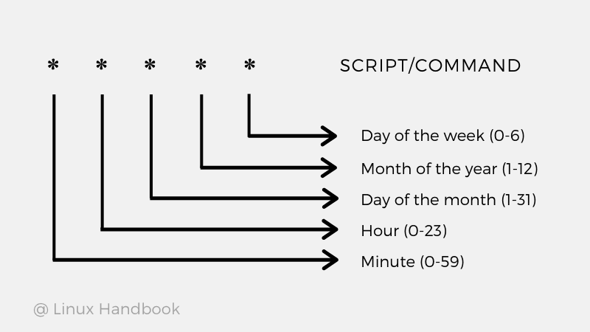

<https://crontab.guru/>

Es:  
  
0 7 * * * du -shc --exclude=proc --exclude=run /* > /var/log/du/output-du-$(date '+\%Y-\%m-\%d').log